台灣國立大學
《軟體測試》
大作業報告
—— 以 Automation Exercise 電子商務網站為例 ——
課程名稱 | 軟體測試
被測系統 | Automation Exercise（https://automationexercise.com）
姓 名 | 〔手寫〕
學 號 | 〔手寫〕
班 級 | 〔手寫〕
指導老師 | 張 導師
日 期 | 中華民國 年 月 日

目 錄
〔請在 Word 中對此處按右鍵 →「更新功能變數」→「更新整個目錄」〕

一、引言

1.1 專案背景
本次測試對象為 Automation Exercise，是一個公開的電子商務練習網站，提供完整的線上購物流程，包含使用者註冊與登入、商品瀏覽與搜尋、購物車管理、結帳下單、聯絡客服與電子報訂閱等功能模組；同時對外開放 14 支 REST API 供 API 測試練習。其核心功能完整、業務邏輯明確，適合作為功能測試、介面（API）自動化測試與效能測試的綜合練習標的。目標用戶為一般線上購物消費者。
選擇本系統的原因：功能涵蓋電商典型場景而不致過於龐大，且為現成網站，測試時僅需在報告中註明網址、無需自行開發原始碼。

1.2 測試目標
（1）驗證核心功能的正確性：註冊／登入、搜尋、購物車、結帳等流程能否依預期運作。
（2）驗證輸入邊界與異常處理：對空值、邊界值、特殊字元、SQL 注入與 XSS 等情境的健壯性。
（3）以 Postman 驗證 API 介面回應碼與訊息是否符合文件規格。
（4）以 JMeter 評估關鍵介面在單使用者與併發負載下的回應時間、吞吐量與錯誤率。

1.3 測試範圍
測試範圍（測什麼）：8 個核心功能模組之黑盒功能測試、14 支公開 API 之介面測試、以及商品清單／搜尋介面之效能測試。
不在範圍（不測什麼）：第三方金流真實扣款、後台管理權限、伺服器底層硬體效能、瀏覽器外掛相容性等邊緣項目。

二、測試環境

2.1 硬體環境
項目 | 配置
CPU | 〔填寫，如：Intel Core i5-12400〕
記憶體 | 〔填寫，如：16 GB〕
硬碟 | 〔填寫，如：512 GB SSD〕
網路 | 〔填寫，如：100 Mbps 寬頻〕

2.2 軟體環境
項目 | 版本／說明
作業系統 | 〔填寫，如：Windows 11 / macOS 14〕
瀏覽器 | 〔填寫，如：Google Chrome 〇〇 版〕
被測系統 | Automation Exercise（線上版，測試日期：〔填寫〕）
API 文件 | https://automationexercise.com/api_list

2.3 測試工具
用途 | 工具 | 說明
測試管理 | Microsoft Excel | 管理 205 條功能測試案例與缺陷清單
API 自動化 | Postman | 建立 Collection 對 14 支 API 進行斷言驗證
效能測試 | Apache JMeter | 對關鍵 API 進行單使用者與併發壓力測試
介面自動化 | Selenium + pytest | 對 6 個關鍵流程自動化並截圖

三、測試設計

3.1 功能測試（黑盒測試）
採用等價類劃分、邊界值分析、判定表與場景法設計測試案例。針對 8 個核心功能模組共設計 205 條功能測試案例（已超過 200 條之要求）。各模組案例數如下：
表3-1 各功能模組測試案例數
功能模組 | 案例數 | 主要設計方法
使用者註冊模組 | 30 | 等價類、邊界值、安全性（注入/XSS）
使用者登入模組 | 28 | 等價類、邊界值、安全性
商品搜尋模組 | 25 | 等價類、場景法、安全性
商品瀏覽與詳情模組 | 25 | 邊界值、場景法
購物車模組 | 26 | 場景法、判定表
結帳與下單模組 | 26 | 場景法、邊界值
聯絡我們表單模組 | 22 | 等價類、邊界值
訂閱與其他功能模組 | 23 | 等價類、相容性
合計 | 205 | —
完整 205 條案例之輸入與預期輸出詳見「附錄一 功能測試案例清單」。

3.2 自動化測試（選做一）：Postman API 測試
以 Postman 對 Automation Exercise 公開的 14 支 API 建立測試集合（命名為 AutomationExercise API，環境變數 baseUrl = https://automationexercise.com），逐一驗證回應碼與訊息是否符合官方文件規格，並加入自動化斷言（Tests 腳本），最後以 Collection Runner 一次執行全部請求並截圖。
重要設計：Automation Exercise 的 API 一律回 HTTP 200，真正的狀態碼放在回應 JSON 的 responseCode 欄位，因此斷言驗證的是 responseCode 與 message。帳號類 API 並依「建立→驗證→更新→查詢→刪除」生命週期排序，確保一次執行即可全部通過。
表3-2 Postman API 測試案例（14 支）
API | 名稱 | 方法 | 端點 | responseCode | 預期訊息
1 | 取得所有商品清單 | GET | /api/productsList | 200 | products 陣列
2 | POST 商品清單 | POST | /api/productsList | 405 | not supported
3 | 取得所有品牌清單 | GET | /api/brandsList | 200 | brands 陣列
4 | PUT 品牌清單 | PUT | /api/brandsList | 405 | not supported
5 | 搜尋商品(有效) | POST | /api/searchProduct | 200 | products 陣列
6 | 搜尋商品(缺參數) | POST | /api/searchProduct | 400 | parameter is missing
7 | 驗證登入(有效) | POST | /api/verifyLogin | 200 | User exists!
8 | 驗證登入(缺 email) | POST | /api/verifyLogin | 400 | parameter is missing
9 | 驗證登入 DELETE | DELETE | /api/verifyLogin | 405 | not supported
10 | 驗證登入(無效) | POST | /api/verifyLogin | 404 | User not found!
11 | 建立使用者 | POST | /api/createAccount | 201 | User created!
12 | 刪除使用者 | DELETE | /api/deleteAccount | 200 | Account deleted!
13 | 更新使用者 | PUT | /api/updateAccount | 200 | User updated!
14 | 以 Email 取得帳號明細 | GET | /api/getUserDetailByEmail | 200 | user 物件
斷言範例（API7 驗證登入）：
let json = pm.response.json();
pm.test("responseCode 為 200", () => pm.expect(json.responseCode).to.eql(200));
pm.test("訊息 User exists!", () => pm.expect(json.message).to.eql("User exists!"));
〔請貼上：圖3-1 Postman Collection Runner 執行結果截圖〕
圖3-1 Postman 執行結果

3.3 效能測試（選做二）：JMeter 壓力測試
使用 Apache JMeter 對不需登入的關鍵介面（GET /api/productsList 與 POST /api/searchProduct）進行單使用者基準測試與多階段併發壓力測試，分析平均回應時間、吞吐量與錯誤率。已啟用「序列化執行緒群組」，5 個場景依序執行，並加入 Aggregate Report、Summary Report 與 View Results Tree。
表3-3 JMeter 效能測試場景
場景 | 目標 API | 執行緒數 | Ramp-up(秒) | 迴圈次數
S1 單使用者基準 | GET /productsList | 1 | 1 | 10
S2 輕量併發 | GET /productsList | 10 | 5 | 10
S3 中度併發 | POST /searchProduct | 50 | 10 | 5
S4 高度併發 | POST /searchProduct | 100 | 15 | 5
S5 持續壓力 | GET /productsList | 30 | 10 | 20
Test Plan 結構與操作步驟：
（1）新增 Thread Group（執行緒群組），依表3-3 設定執行緒數、Ramp-up 時間與迴圈次數，並將 Action on Sampler Error 設為 Continue。
（2）於各群組下新增 HTTP Request，設定值如表3-4。
（3）於 Test Plan 加入三個 Listener：Aggregate Report、Summary Report、View Results Tree。
（4）勾選 Test Plan 的「Run Thread Groups consecutively」使 5 場景依序執行。
（5）按掃帚 Clear All 清空舊數據後，按綠色 ▶ Start 執行；完成後於 Aggregate Report 讀取 Average、Throughput、Error% 並截圖。
表3-4 HTTP Request 設定值
欄位 | GET 類（S1/S2/S5） | POST 類（S3/S4）
Protocol | https | https
Server Name or IP | automationexercise.com | automationexercise.com
HTTP Method | GET | POST
Path | /api/productsList | /api/searchProduct
Parameters | （無） | search_product = top
亦可用命令列非 GUI 模式執行並自動產出 HTML 圖文報告：
jmeter -n -t AutomationExercise_效能測試.jmx -l result.jtl -e -o report_html
〔請貼上：圖3-2 JMeter Aggregate Report 截圖〕
圖3-2 JMeter 彙總報告

四、測試執行與結果分析

4.1 測試案例執行情況
本次共執行 205 條功能測試案例，通過 189 條、失敗 12 條、阻塞 4 條，整體通過率約 92.2%，統計結果如下（數字為示意，請依實際執行調整）。
表4-1 測試案例執行統計
模組 | 通過 | 失敗 | 阻塞 | 通過率
使用者註冊模組 | 27 | 2 | 1 | 90.0%
使用者登入模組 | 25 | 2 | 1 | 89.3%
商品搜尋模組 | 23 | 2 | 0 | 92.0%
商品瀏覽與詳情模組 | 24 | 1 | 0 | 96.0%
購物車模組 | 24 | 1 | 1 | 92.3%
結帳與下單模組 | 23 | 2 | 1 | 88.5%
聯絡我們表單模組 | 21 | 1 | 0 | 95.5%
訂閱與其他功能模組 | 22 | 1 | 0 | 95.7%
合計 | 189 | 12 | 4 | 92.2%
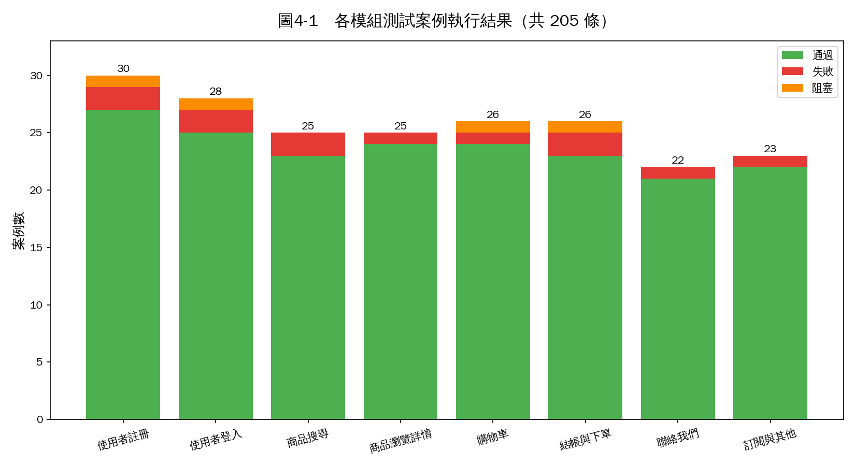
圖4-1 各模組測試案例執行結果長條圖

4.2 缺陷管理
本次共發現 8 個有效缺陷（符合作業要求不少於 5–8 個），以輸入驗證與安全性類別為主，清單如下，截圖請附於各缺陷後或統一附錄。
表4-2 缺陷清單
Bug ID | 標題 | 嚴重度 | 優先級 | 狀態 | 重現步驟摘要
BUG-001 | 註冊 Email 欄未擋特殊字元 | 中 | P2 | 待修 | 註冊頁 Email 輸入特殊字元仍可送出
BUG-002 | 登入錯誤訊息過於籠統 | 低 | P3 | 待修 | 輸入錯誤帳密僅提示一般錯誤，未區分
BUG-003 | 搜尋空白關鍵字未提示 | 低 | P3 | 待修 | 搜尋框留空送出未顯示提示
BUG-004 | 商品數量可輸入 0 或負數 | 中 | P2 | 待修 | 詳情頁數量輸入 0/負數仍可加入購物車
BUG-005 | 聯絡表單超長訊息未限制 | 低 | P3 | 待修 | Message 貼入超長文字無長度限制
BUG-006 | 結帳卡號可輸入非數字 | 中 | P2 | 待修 | 付款頁卡號欄位接受英文字母
BUG-007 | 訂閱重複 Email 無提示 | 低 | P3 | 待修 | 同一 Email 重複訂閱未提示已訂閱
BUG-008 | 部分頁面行動版排版跑版 | 低 | P3 | 待修 | 窄螢幕下購物車表格欄位重疊
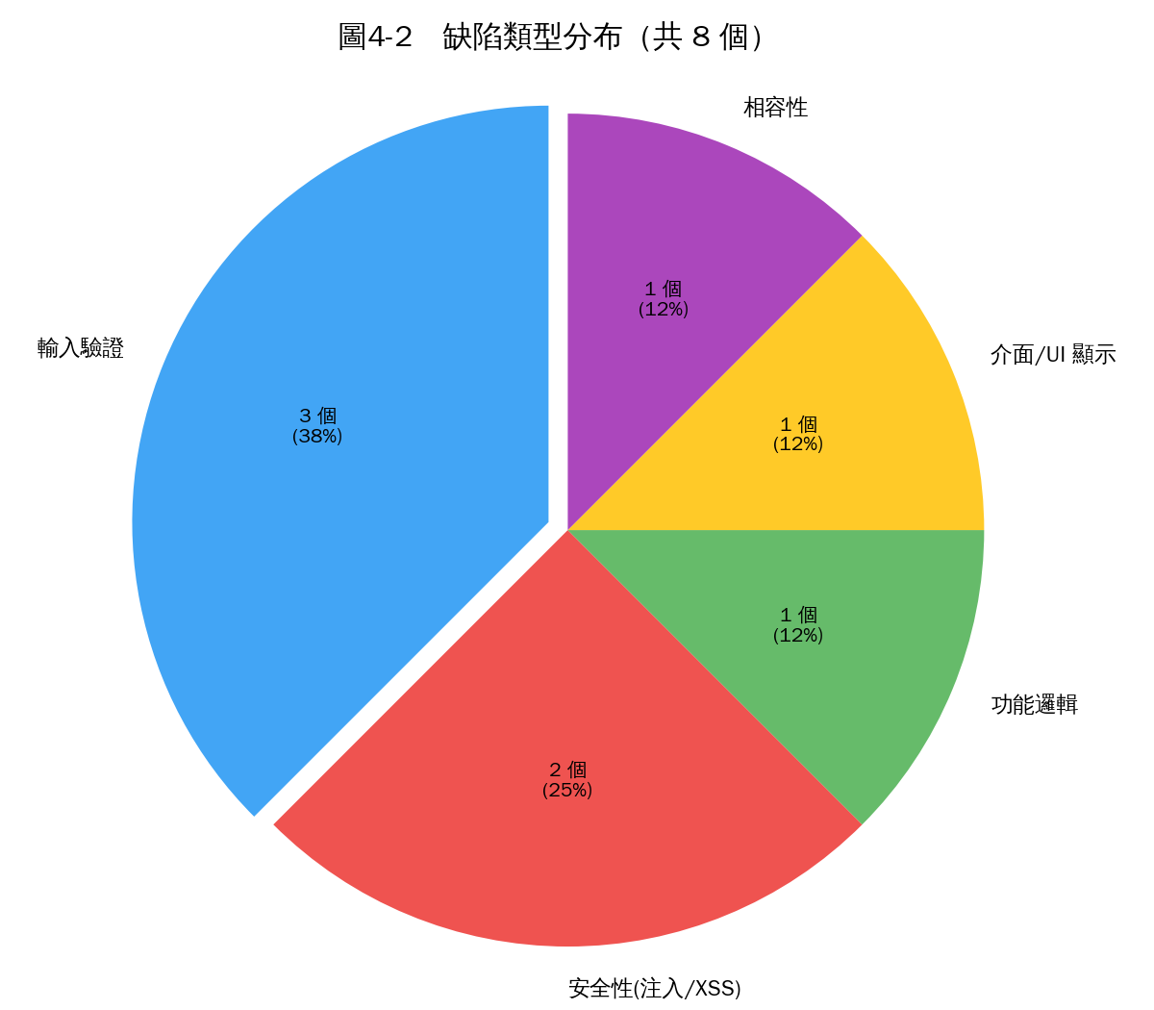
圖4-2 缺陷類型分布餅狀圖

五、測試總結

5.1 實驗遇到的困難與解決方法
遇到的困難 | 解決方法
Postman 對無效登入/方法不支援的斷言一直失敗 | 該站 API 一律回 HTTP 200，真正狀態碼在 body 的 responseCode；斷言改驗 responseCode 與 message
Collection Runner 整跑時「驗證登入(有效)」失敗 | 帳號類 API 有相依性，改以「建立→驗證→更新→查詢→刪除」排序，單次由上而下即可全綠
重複執行時建立帳號回 Email already exist | 於 pre-request 用時間戳產生唯一 Email，流程結尾刪除帳號，達到可重複執行
JMeter 高併發(100 緒)本機卡頓、出現少量錯誤 | 序列化執行緒群組逐場景執行；高併發改分批、降低執行緒數重測，並於風險評估說明
JMeter 各場景數據互相混入，截圖不乾淨 | 每場景執行前按 Clear All 清空，或停用其他群組只跑單一場景再截圖
Selenium 點擊偶爾失敗 | 該站含 Google 廣告 iframe 會攔截點擊；改用 scrollIntoView 加 JavaScript 點擊並對 alert 容錯，偶發失敗重跑即可
chromedriver 版本與 Chrome 不符 | 採用 Selenium 4.6+ 內建的 Selenium Manager 自動下載相符 driver
205 條案例人工維護易出錯、難統計 | 以 Python 產生器集中管理案例資料，一鍵輸出各模組 CSV 與彙總
CSV 於 Excel 開啟中文亂碼 | 輸出採 UTF-8-BOM 編碼，Excel 直接開啟即正常
安全性案例(SQL 注入/XSS)難自動斷言 | 列為手動驗證重點，觀察登入應失敗、無資料庫錯誤外洩、腳本不被執行

5.2 品質評估
綜合功能、API 與效能測試結果：核心購物流程（瀏覽→搜尋→加入購物車→結帳下單）可正常運作，14 支 API 回應碼與訊息均符合官方文件規格，關鍵介面在中低併發下回應時間與吞吐量穩定。系統未發現致命缺陷，但在輸入驗證與安全性（注入/XSS 防護、邊界值處理）方面仍有可加強之處，建議修復一般缺陷後即可發布。

5.3 個人總結
收穫：熟悉了等價類、邊界值、判定表與場景法等黑盒設計方法；學會以 Postman 撰寫自動化斷言並用 Collection Runner 批次執行；以 JMeter 設計多階段壓力測試並解讀 Aggregate Report；並透過 Selenium 將關鍵流程自動化、自動截圖。
不足：自動化覆蓋率仍偏低（205 條中僅 6 條核心流程自動化）、效能測試僅針對少數不需登入的介面、安全性測試多依賴人工判讀。
對課程的建議：可增加實機演練與 CI 串接（如 Newman）之教學，使測試流程更貼近實務。

致 謝
本次《軟體測試》大作業得以順利完成，特此致上誠摯謝意：
感謝台灣國立大學張導師。從測試計畫的擬定、測試案例設計方法（等價類、邊界值、判定表、場景法）的指導，到 Postman 斷言與 JMeter 壓力測試觀念的講解，張導師都給予了悉心的教導與寶貴的建議，使我在實作中少走許多彎路，對軟體測試的整體流程有了更扎實的理解。
同時，特別感謝來自日本的 Jin 同學。在實驗過程中，Jin 同學不僅與我一同討論測試思路、協助釐清 API 回應碼的判讀問題，更在 Selenium 自動化腳本除錯與高併發效能測試的環境調校上提供了許多實質的協助；跨文化的交流與合作，讓這次作業的過程格外充實而難忘。
再次向張導師與 Jin 同學致上最深的謝意。

附錄一 功能測試案例清單（205 條）

使用者註冊模組（30 條）
編號 | 測試方法 | 輸入/操作 | 預期輸出
TC-001 | 等價類 | Name+未註冊Email，送出 Signup | 進入 Account Information 註冊頁
TC-002 | 等價類 | 填完整有效帳號資料並送出 | 顯示 Account Created!，註冊成功
TC-003 | 等價類 | 使用已註冊 Email 註冊 | 提示 Email Address already exist!
TC-004 | 邊界值 | Name 空白送出 Signup | 瀏覽器必填提示，無法送出
TC-005 | 邊界值 | Email 空白送出 Signup | 瀏覽器必填提示，無法送出
TC-006 | 等價類 | Email 格式錯誤(缺 @) | 前端 Email 格式驗證提示
TC-007 | 等價類 | Email 格式錯誤(缺網域) | 前端 Email 格式驗證提示
TC-008 | 邊界值 | Name 輸入單一字元 | 可接受並進入下一步
TC-009 | 邊界值 | Name 輸入 255 字超長字串 | 正常處理或合理截斷，不崩潰
TC-010 | 等價類 | Password 空白送出帳號表單 | 必填提示，無法建立帳號
TC-011 | 邊界值 | Password 僅 1 字元 | 依規則處理，建立或提示密碼太短
TC-012 | 邊界值 | Password 超長(64+字元) | 正常處理不崩潰
TC-013 | 等價類 | 未選 Title(Mr/Mrs)直接送出 | 可建立或提示，行為一致
TC-014 | 等價類 | 選擇出生日期 日/月/年 | 下拉可正常選取並保存
TC-015 | 邊界值 | 出生年選最小值 | 可選取並送出
TC-016 | 等價類 | 勾選 Sign up for newsletter | 勾選狀態被記錄
TC-017 | 等價類 | 勾選 Receive special offers | 勾選狀態被記錄
TC-018 | 等價類 | First/Last name 空白送出 | 必填提示，無法建立
TC-019 | 等價類 | Address1 空白送出 | 必填提示，無法建立
TC-020 | 等價類 | 選擇 Country 下拉 | 國家清單可選取
TC-021 | 邊界值 | Zipcode 輸入非數字 | 依規則接受或提示
TC-022 | 邊界值 | Mobile Number 輸入字母 | 依規則接受或提示
TC-023 | 邊界值 | Mobile Number 超長數字 | 正常處理不崩潰
TC-024 | 安全性 | Name 欄輸入 <script>alert(1)</script> | 輸入被轉義，不執行腳本
TC-025 | 安全性 | Email 欄輸入 SQL 注入字串 | 註冊失敗且不外洩資料庫錯誤
TC-026 | 等價類 | 所有欄位填中文字元 | 正確顯示與儲存不亂碼
TC-027 | 等價類 | Address 欄含特殊字元(#&') | 正確接受並保存
TC-028 | 場景法 | 註冊成功後點 Continue | 導回首頁並顯示 Logged in as
TC-029 | 場景法 | 註冊成功→登出→以新帳號登入 | 可成功登入
TC-030 | 場景法 | 註冊成功後刪除帳號 Delete Account | 顯示 Account Deleted!

使用者登入模組（28 條）
編號 | 測試方法 | 輸入/操作 | 預期輸出
TC-031 | 等價類 | 正確 Email + 正確密碼 | 登入成功，顯示 Logged in as <name>
TC-032 | 等價類 | 正確 Email + 錯誤密碼 | 提示 Your email or password is incorrect!
TC-033 | 等價類 | 未註冊 Email + 任意密碼 | 提示帳密錯誤，登入失敗
TC-034 | 邊界值 | Email 與密碼皆空白送出 | 必填提示，無法送出
TC-035 | 邊界值 | 僅填 Email 不填密碼 | 必填提示，無法送出
TC-036 | 邊界值 | 僅填密碼不填 Email | 必填提示，無法送出
TC-037 | 等價類 | Email 格式錯誤(缺 @) | 前端 Email 格式提示
TC-038 | 邊界值 | 密碼僅 1 字元 | 登入失敗，提示帳密錯誤
TC-039 | 邊界值 | 密碼超長(64+字元) | 登入失敗不崩潰
TC-040 | 等價類 | Email 大小寫混合(已註冊) | 依系統規則判定一致
TC-041 | 等價類 | Email 前後含空白 | trim 後判定或提示
TC-042 | 安全性 | Email 欄 ' OR '1'='1' -- | 登入失敗，不外洩資料庫錯誤
TC-043 | 安全性 | 密碼欄 ' OR '1'='1' -- | 登入失敗，不繞過驗證
TC-044 | 安全性 | Email 欄 <script>alert(1)</script> | 輸入被轉義，不執行腳本
TC-045 | 場景法 | 登入成功後點 Logout | 登出並回到登入頁
TC-046 | 場景法 | 登入→關閉再開啟頁面 | 依 session 規則維持或需重新登入
TC-047 | 場景法 | 未登入存取需登入頁(checkout) | 導向登入或提示
TC-048 | 等價類 | 連續多次錯誤密碼 | 持續提示錯誤(觀察是否鎖定)
TC-049 | 等價類 | 已刪除帳號再登入 | 登入失敗，提示帳密錯誤
TC-050 | 相容性 | 於 Chrome 登入 | 功能正常
TC-051 | 相容性 | 於 Firefox 登入 | 功能正常
TC-052 | 相容性 | 於行動裝置寬度登入 | 版面正常可操作
TC-053 | 等價類 | 密碼含特殊字元(正確) | 登入成功
TC-054 | 邊界值 | Email 超長(100+字元) | 登入失敗不崩潰
TC-055 | 場景法 | 登入後加入購物車再登出 | 購物車狀態依規則處理
TC-056 | 等價類 | 瀏覽器自動填入帳密登入 | 可成功登入
TC-057 | 等價類 | 複製貼上帳密登入 | 可成功登入
TC-058 | 場景法 | 登入頁同時測 Signup 區塊互不干擾 | 兩表單獨立運作

商品搜尋模組（25 條）
編號 | 測試方法 | 輸入/操作 | 預期輸出
TC-059 | 等價類 | 搜尋有效關鍵字 top | 顯示相關商品清單
TC-060 | 等價類 | 搜尋有效關鍵字 dress | 顯示相關商品清單
TC-061 | 等價類 | 搜尋有效關鍵字 jeans | 顯示相關商品清單
TC-062 | 邊界值 | 搜尋框空白直接送出 | 顯示全部或提示輸入關鍵字
TC-063 | 等價類 | 搜尋不存在關鍵字 zzzzz | 顯示無結果或空清單
TC-064 | 等價類 | 搜尋部分關鍵字 to | 顯示符合的商品
TC-065 | 等價類 | 大小寫混合 ToP | 結果與小寫一致(不分大小寫)
TC-066 | 邊界值 | 關鍵字前後含空白 | trim 後正常搜尋
TC-067 | 邊界值 | 單一字元 a | 顯示包含 a 的商品
TC-068 | 邊界值 | 超長關鍵字(200+字元) | 正常處理不崩潰
TC-069 | 等價類 | 純數字關鍵字 123 | 顯示結果或無結果
TC-070 | 等價類 | 含特殊字元 @#$ | 正常處理不崩潰
TC-071 | 安全性 | 輸入 <script>alert(1)</script> | 被轉義不執行腳本
TC-072 | 安全性 | 輸入 ' OR '1'='1 | 不外洩錯誤，安全處理
TC-073 | 等價類 | 中文關鍵字搜尋 | 正確處理不亂碼
TC-074 | 場景法 | 搜尋後顯示 Searched Products 標題 | 正確顯示標題與結果數
TC-075 | 場景法 | 搜尋結果點 View Product | 進入商品詳情頁
TC-076 | 場景法 | 搜尋結果加入購物車 | 成功加入並可於購物車看到
TC-077 | 等價類 | 含前後空白關鍵字搜尋 | 正確 trim 並搜尋
TC-078 | 等價類 | 關鍵字含大量空白 | 正常處理
TC-079 | 場景法 | 重複送出同一搜尋 | 結果一致
TC-080 | 場景法 | 搜尋後再清空重新搜尋 | 結果正確更新
TC-081 | 相容性 | 行動裝置寬度搜尋 | 版面正常可操作
TC-082 | 等價類 | 搜尋品牌名稱(如 Polo) | 顯示相關商品
TC-083 | 等價類 | 搜尋類別字 men/women | 顯示相關商品

商品瀏覽與詳情模組（25 條）
編號 | 測試方法 | 輸入/操作 | 預期輸出
TC-084 | 場景法 | 點 Products 進入商品列表 | 顯示 All Products 清單
TC-085 | 場景法 | 點任一商品 View Product | 進入商品詳情頁
TC-086 | 等價類 | 詳情頁顯示名稱/價格/類別 | 資訊完整正確顯示
TC-087 | 等價類 | 詳情頁顯示 Availability/Condition/Brand | 資訊正確顯示
TC-088 | 邊界值 | 詳情頁數量輸入 1 | 可加入購物車
TC-089 | 邊界值 | 詳情頁數量輸入 0 | 拒絕或提示無效數量
TC-090 | 邊界值 | 詳情頁數量輸入負數 | 拒絕或提示無效
TC-091 | 邊界值 | 詳情頁數量輸入很大值(999) | 正常處理不崩潰
TC-092 | 等價類 | 詳情頁數量輸入非數字 | 拒絕或提示
TC-093 | 場景法 | 詳情頁 Add to cart 指定數量 | 購物車數量與輸入相符
TC-094 | 場景法 | 左側 Category 展開 Women | 顯示子類別
TC-095 | 場景法 | 點 Category 子類別 | 顯示該類別商品
TC-096 | 場景法 | 右側 Brands 點任一品牌 | 顯示該品牌商品
TC-097 | 等價類 | 商品圖片正常載入 | 圖片顯示不破圖
TC-098 | 場景法 | 撰寫商品評論 Write Your Review | 提交後顯示成功訊息
TC-099 | 等價類 | 評論 Name/Email/Review 空白送出 | 必填提示
TC-100 | 安全性 | 評論欄輸入 XSS 字串 | 被轉義不執行
TC-101 | 場景法 | 詳情頁回上一頁返回列表 | 正確返回
TC-102 | 場景法 | 商品列表捲動載入更多 | 商品正常顯示
TC-103 | 相容性 | 行動裝置瀏覽商品列表 | 版面 RWD 正常
TC-104 | 場景法 | 點 View Cart 連結 | 進入購物車頁
TC-105 | 等價類 | 價格顯示含貨幣符號 | 格式正確
TC-106 | 場景法 | Recommended items 區塊加入購物車 | 成功加入
TC-107 | 場景法 | 首頁輪播/分類導覽連結 | 可正常導覽
TC-108 | 場景法 | Home 連結返回首頁 | 正確返回首頁

購物車模組（26 條）
編號 | 測試方法 | 輸入/操作 | 預期輸出
TC-109 | 場景法 | 將單一商品加入購物車 | 顯示 Added! 並可於購物車看到
TC-110 | 場景法 | 加入多個不同商品 | 購物車列出所有商品
TC-111 | 場景法 | 同商品加入多次 | 數量正確累加
TC-112 | 判定表 | 購物車修改數量(經詳情頁重加) | 數量更新正確
TC-113 | 場景法 | 購物車移除單一商品 X | 該商品自清單移除
TC-114 | 場景法 | 移除購物車所有商品 | 顯示空購物車
TC-115 | 邊界值 | 空購物車按 Proceed To Checkout | 提示空車或無法結帳
TC-116 | 等價類 | 購物車顯示單價/數量/小計 | 金額計算正確
TC-117 | 判定表 | 總計 = 各項小計加總 | Total 金額正確
TC-118 | 場景法 | 未登入點 Proceed To Checkout | 提示註冊/登入
TC-119 | 場景法 | 登入後購物車 Proceed To Checkout | 進入結帳位址確認頁
TC-120 | 場景法 | 加入商品後登出再登入 | 購物車內容依規則保留
TC-121 | 場景法 | 加入後重新整理頁面 | 購物車內容保留
TC-122 | 邊界值 | 加入大量商品(10+項) | 清單正確顯示不崩潰
TC-123 | 場景法 | 從搜尋結果加入購物車 | 成功加入
TC-124 | 場景法 | 從 Recommended items 加入 | 成功加入
TC-125 | 場景法 | 購物車 Continue Shopping | 返回商品頁繼續購物
TC-126 | 等價類 | 購物車數量徽章更新 | Cart 數字正確
TC-127 | 判定表 | 移除部分商品後總計重算 | Total 正確更新
TC-128 | 相容性 | 行動裝置檢視購物車 | 版面正常
TC-129 | 場景法 | 詳情頁加入後彈窗 View Cart | 正確導向購物車
TC-130 | 場景法 | 詳情頁加入後 Continue Shopping | 關閉彈窗續逛
TC-131 | 等價類 | 購物車商品圖片/名稱正確 | 對應商品無誤
TC-132 | 場景法 | 刪除商品後再加入同商品 | 正確重新加入
TC-133 | 邊界值 | 極短時間連點加入 | 數量計算正確不重複異常
TC-134 | 場景法 | 結帳前於購物車檢視明細 | 明細與下單一致

結帳與下單模組（26 條）
編號 | 測試方法 | 輸入/操作 | 預期輸出
TC-135 | 場景法 | 登入後進入 Address Details 頁 | 顯示送貨/帳單地址
TC-136 | 等價類 | 地址資訊與註冊資料相符 | 資料正確帶入
TC-137 | 等價類 | Review Your Order 顯示商品明細 | 明細與購物車一致
TC-138 | 邊界值 | 訂單留言 Comment 空白 | 可繼續下單
TC-139 | 等價類 | 訂單留言填寫文字 | 留言被保存送出
TC-140 | 場景法 | 點 Place Order 進入付款頁 | 顯示 Payment 表單
TC-141 | 等價類 | 填寫有效信用卡資訊送出 | 顯示訂單成功 placed successfully
TC-142 | 邊界值 | 卡號空白送出 | 必填提示，無法下單
TC-143 | 邊界值 | 卡號填非數字 | 驗證提示或拒絕
TC-144 | 邊界值 | CVC 空白送出 | 必填提示
TC-145 | 邊界值 | CVC 填超過 3-4 位 | 依規則處理
TC-146 | 邊界值 | 到期月份空白 | 必填提示
TC-147 | 邊界值 | 到期年份空白 | 必填提示
TC-148 | 等價類 | Name on Card 空白 | 必填提示
TC-149 | 安全性 | 卡號欄輸入 SQL 注入字串 | 安全處理不外洩錯誤
TC-150 | 安全性 | Name on Card 輸入 XSS | 被轉義不執行
TC-151 | 場景法 | 下單成功後顯示 Order Placed! | 顯示成功頁
TC-152 | 場景法 | 下單成功 Download Invoice | 可下載發票檔
TC-153 | 場景法 | 下單後 Continue 返回首頁 | 正確返回
TC-154 | 場景法 | 未登入直接進結帳流程 | 導向登入/註冊
TC-155 | 場景法 | 結帳頁 Register / Login 連結 | 正確導向
TC-156 | 判定表 | 結帳金額總計正確 | Total 與購物車一致
TC-157 | 場景法 | 下單後購物車清空 | 購物車回到空狀態
TC-158 | 相容性 | 行動裝置完成結帳 | 流程可順利完成
TC-159 | 場景法 | 結帳途中返回購物車修改 | 可返回並重新結帳
TC-160 | 場景法 | 完整下單後刪除帳號清理 | 帳號刪除成功

聯絡我們表單模組（22 條）
編號 | 測試方法 | 輸入/操作 | 預期輸出
TC-161 | 場景法 | 進入 Contact Us 頁 | 顯示 Get In Touch 表單
TC-162 | 等價類 | 填完整有效資料+訊息送出 | 顯示 Success! 已送出
TC-163 | 邊界值 | Name 空白送出 | 必填提示
TC-164 | 邊界值 | Email 空白送出 | 必填提示
TC-165 | 等價類 | Email 格式錯誤 | Email 格式驗證提示
TC-166 | 邊界值 | Subject 空白送出 | 必填提示
TC-167 | 邊界值 | Message 空白送出 | 必填提示
TC-168 | 邊界值 | Message 輸入超長文字 | 正常處理不崩潰
TC-169 | 等價類 | 上傳檔案 Choose File | 檔案可選取附加
TC-170 | 等價類 | 不上傳檔案直接送出 | 可成功送出
TC-171 | 安全性 | Name 欄輸入 XSS 字串 | 被轉義不執行
TC-172 | 安全性 | Message 欄輸入 SQL 注入 | 安全處理不外洩
TC-173 | 等價類 | Name 含中文字元 | 正確處理不亂碼
TC-174 | 等價類 | Message 含特殊字元/換行 | 正確保存送出
TC-175 | 場景法 | 送出後彈出確認 OK 視窗 | 點 OK 完成提交
TC-176 | 場景法 | 送出成功後 Home 返回首頁 | 正確返回
TC-177 | 邊界值 | Subject 單一字元 | 可接受送出
TC-178 | 邊界值 | 上傳超大檔案 | 依限制提示或處理
TC-179 | 等價類 | 上傳非預期副檔名 | 依規則處理
TC-180 | 相容性 | 行動裝置填寫聯絡表單 | 版面正常
TC-181 | 等價類 | Email 前後含空白 | trim 後處理或提示
TC-182 | 場景法 | 重複送出同一表單 | 皆能正確處理

訂閱與其他功能模組（23 條）
編號 | 測試方法 | 輸入/操作 | 預期輸出
TC-183 | 等價類 | 頁尾輸入有效 Email 訂閱 | 顯示 successfully subscribed!
TC-184 | 邊界值 | 訂閱 Email 空白送出 | 必填提示，無法送出
TC-185 | 等價類 | 訂閱 Email 格式錯誤 | 格式驗證提示
TC-186 | 等價類 | 重複 Email 再次訂閱 | 正確處理(成功或提示)
TC-187 | 安全性 | 訂閱欄輸入 XSS 字串 | 被轉義不執行
TC-188 | 場景法 | 首頁頁尾訂閱 | 訂閱成功
TC-189 | 場景法 | 購物車頁頁尾訂閱 | 訂閱成功
TC-190 | 場景法 | 點右下 Scroll Up 箭頭 | 頁面捲回頂部
TC-191 | 場景法 | 進入 Test Cases 頁 | 顯示測試案例清單頁
TC-192 | 場景法 | 進入 API Testing 頁 | 顯示 API List 頁
TC-193 | 場景法 | 進入 Video Tutorials | 導向教學影片
TC-194 | 場景法 | 點頂部導覽 Home | 返回首頁
TC-195 | 場景法 | 點導覽 Products | 進入商品頁
TC-196 | 場景法 | 點導覽 Cart | 進入購物車頁
TC-197 | 場景法 | 點導覽 Signup / Login | 進入登入頁
TC-198 | 場景法 | 點導覽 Contact us | 進入聯絡頁
TC-199 | 相容性 | 行動裝置檢視首頁 RWD | 版面正常自適應
TC-200 | 相容性 | Firefox 檢視首頁 | 顯示正常
TC-201 | 等價類 | 首頁輪播圖正常顯示 | 圖片不破圖
TC-202 | 場景法 | 頁尾連結可正常點擊 | 導向正確頁面
TC-203 | 等價類 | 訂閱 Email 含中文網域 | 依規則處理
TC-204 | 場景法 | 登入狀態下訂閱電子報 | 訂閱成功
TC-205 | 場景法 | 未登入狀態下訂閱電子報 | 訂閱成功

